МКУК «Верхнекамская ЦБС»

Информация о мероприятиях библиотек МКУК «Верхнекамская ЦБС», посвященных Дню Победы.

Великому подвигу советского народа посвящается…
Замирают людские сердца, перехватывает дыхание. Слезы катятся по щекам склонивших головы мужчин и женщин. Торжественная музыка словно сливается с бьющимся пламенем Вечного огня, напоминая живым о бессмертном подвиге нашей страны - победе в смертельной схватке с фашистскими захватчиками в великой Отечественной войне 1941-1945 годов.
К этому памятному дню в библиотеках прошли разнообразные массовые мероприятия.
Теме ГУЛАГА посвящено немало документальных и художественных фильмов, романов и повестей, о миллионах людей, заключенных в сталинские лагеря, помнят в России, но из массового сознания современного общества почти совершенно выпала тема спецпоселений и спецпоселенцев.
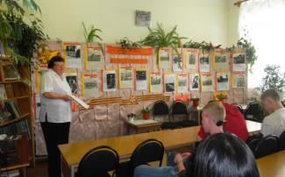
Час памяти «Горькая судьба спецпоселенцев», посвященный трагической судьбе сотен тысяч семей, бывших спецпоселенцев, для 73 старшеклассников прошел в Кирсинской центральной библиотеке. Скачок и Ожмегово – поселки, которые строились спецпереселенцами из стандартных пятистенных бревенчатых домиков и заселялись по мере готовности. Эти поселки служили пристанищем ссыльных западных украинцев, поляков, немцев.
- «Кто едет? - спрашивали люди друг у друга и встречных зевак.
-Лишенцев везут на выселку,- отвечали знающие при виде странного передвижения людей всех возрастов всеми видами транспорта с конвойной охраной при содействии местных властей…» повествуют страницы книги «Судьбы людские» Валентина Пеплова. Среди спецпоселенцев были разные люди: ученые, бухгалтеры, плотники, счетоводы, маляры. Школьники узнали историю сосланных в спецпоселения Верхнекамского района: Мерзляк, Ожмегово, Скачок, Рудник. Судьбы уничтоженных, покалеченных системой трудармейцев- немцев, прибывших зимой 1942года, казалось, сошли со страниц книги «Спецпоселенцы» В. Бердинских.
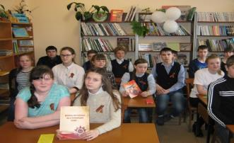
Акция «Прочтите книгу о войне» под девизом «Прочитанная книга о войне – твой подарок ко Дню Победы» прошла в Пещерской СБФ. Для посетителей библиотеки была оформлена выставка «Прочтите книгу о войне». Читателям предлагалось взять с выставки для прочтения книгу. Каждому участнику акции вручалась информационная «Георгиевская ленточка» – символ доблести и славы России. Этот символ - выражение нашего уважения к ветеранам, дань памяти павшим на поле боя, благодарность людям, отдавшим все для фронта, всем тем, благодаря кому мы победили в 1945 году. В акции приняли участие 27 читателей.
Час истории «Хлеб и война» был проведен для 100 учащихся среднего и старшего школьного возраста в Кирсинской детской библиотеке. На мероприятии ведущие говорили о роли хлеба во время Великой Отечественной войны: о том, как блокадный Ленинград выстоял, несмотря на холод и голод, во многом, благодаря 125 граммам блокадного хлеба. Как по «Дороге жизни» везли в осажденный город самую главную драгоценность –муку. Большой вклад в Победу был внесен теми, кто выращивал хлеб. Ребята узнали о том, как приходилось крестьянам (а в деревнях остались только женщины и дети) без тракторов лошадей сеять зерно и убирать урожай. Но все они трудились для фронта и для Победы!
Рудничная ГБФ им. Л.А. Сафронова приглашала жителей поселка на час подвига «Красивых боев не бывает». Мероприятие было посвящено нашему земляку, Герою Советского Союза - Павлу Николаевичу Цылеву. Красноармеец сухопутных войск, сержант, летчик-стрелок, сапер, командир отделения – так сложилась фронтовая биография Цылева. Тяжело раненным попал в плен, в лагерь военнопленных в г.Юхнове. После освобождения, отлежав в госпитале, был списан «по причине непригодности к службе», но вновь попал на фронт сапером. За выполнение приказа по ночному минированию подходов к высоте, уничтожение немецких танков был награжден орденом и медалью. В течение 5 суток почти без сна и отдыха переправлял через Днепр людей, боеприпасы и технику. Более ста часов не выходил из своей лодки П.Н. Цылев, пока вся часть не переправилась на правый берег. За геройский подвиг, проявленный при выполнении боевых заданий Командования при форсировании реки Днепр и развитии боевых успехов на правом берегу реки, 22 февраля 1944 года Указом Президиума Верховного Совета СССР Павлу Николаевичу Цылеву было присвоено звание Героя Советского Союза.
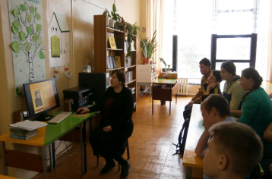
Литературно – исторический час «Мы светлой памяти верны» был проведен для 22 учащихся старших классов в Светлополянской ГБФ. Ведущая мероприятия рассказала о том, почему День Победы – это священный день для всех людей нашей страны. На фоне музыки звучали стихи о великих героях той страшной войны, о людях, которые встали на защиту нашей Родины. С большим интересом ребята смотрели видеопрезентацию о подвиге летчика А. Маресьева, отвечали на вопросы викторины «Войны священные страницы».
Память о подвиге советского народа - священная память для всех поколений!

Т.В. Павлова,
методист ИМО ЦБС

